1. Minkštos želatinos kapsulės vaisto forma, apimanti:

(a) 2-[3,5-bis(trifluormetil)fenil]-N-{4-(4-fluor-2-metilfenil)-6-[(7S,9aS)-7-(hidroksimetil)heksahidropirazino [2,1-c] [1,4]oksazin-8(1H)-il]-3-piridinil}-N,2-dimetilpropanamidą (junginys A):

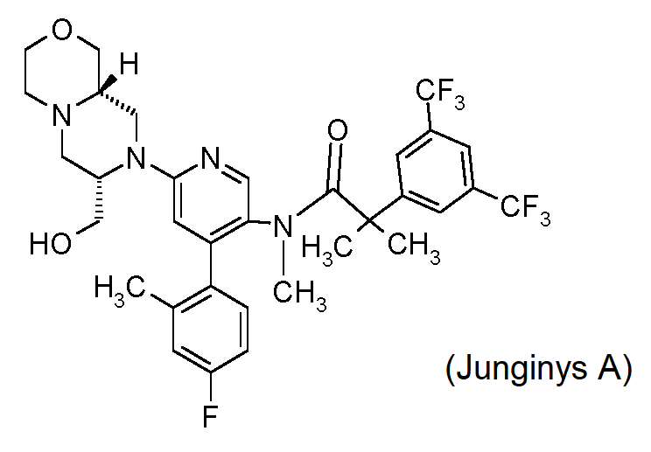

arba farmaciniu požiūriu priimtiną jo druską; ir

(b) bent vieną tirpiklį, parinktą iš kaprilokaproilpolioksil-8 gliceridų, glicerolio monokaprilokaprato, polioksilo 35 ricinos aliejaus, polisorbato 80 arba jų mišinių.

2. Minkštos želatinos kapsulės vaisto forma pagal 1 punktą, papildomai apimanti antioksidantą.

3. Minkštos želatinos kapsulės vaisto forma pagal 1 arba 2 punktą, papildomai apimanti emulsiklį.

4. Minkštos želatinos kapsulės vaisto forma pagal bet kurį iš 1 - 3 punktų, dar apimanti vieną arba daugiau papildomų terapinių agentų.

5. Minkštos želatinos kapsulės vaisto forma pagal bet kurį iš 1 - 4 punktų, kur junginio A kiekis farmaciniame produkte svyruoja nuo 10 mg iki 80 mg.

6. Minkštos želatinos kapsulės vaisto forma pagal bet kurį iš 1 - 5 punktų, kur tirpiklis yra glicerolio monokaprilokaprato kaprilokaproilpolioksil-8 gliceridų ir polisorbato 80 mišinys, kur glicerolio monokaprilokaprato koncentracija svyruoja nuo 30 % m/m iki 40 % m/m, kaprilokaproilpolioksil-8 gliceridų koncentracija svyruoja nuo 9 % m/m iki 10 % m/m, polisorbato 80 koncentracija svyruoja nuo 9 % m/m iki 10 % m/m.

7. Minkštos želatinos kapsulės vaisto forma pagal bet kurį iš 3 - 6 punktų, kur emulsiklis yra glicerilo monooleatas.

8. Minkštos želatinos kapsulės vaisto forma pagal bet kurį iš 2 - 7 punktų, kur antioksidantas yra parinktas iš DL-alfa tokoferolio (vitamino E), butilinto hidroksitolueno (BHT) ir butilinto hidroksianizolio (BHA) arba jų mišinių.

9. Minkštos želatinos kapsulės vaisto forma pagal bet kurį iš 2 - 8 punktų, kur antioksidantas yra DL-alfa tokoferolis (vitaminas E), kurio koncentracija svyruoja nuo 0,05 % m/m iki 1,5 % m/m.

10. Minkštos želatinos kapsulės vaisto forma pagal bet kurį iš 1 - 9 punktų, apimanti junginį A, glicerolio monokaprilokapratą, polisorbatą 80, glicerilo monooleatą ir DL-alfa tokoferolį (vitaminą E).

11. Minkštos želatinos kapsulės vaisto forma pagal bet kurį iš 1 - 10 punktų, apimanti junginį A, glicerolio monokaprilokapratą, kaprilokaproilpolioksil-8 gliceridus, polisorbatą 80, glicerilo monooleatą ir DL-alfa tokoferolį (vitaminą E).

12. Minkštos želatinos kapsulės vaisto forma pagal bet kurį iš 1 - 11 punktų, apimanti:

(a) junginį A nuo maždaug 1 % m/m iki maždaug 10 % m/m;

(b1) glicerolio monokaprilokapratą, kurio koncentracija svyruoja nuo 30 % m/m iki 40 % m/m;

(b2) kaprilokaproilpolioksil-8 gliceridus, kurių koncentracija svyruoja nuo 7 % m/m iki 13 % m/m;

(b3) polisorbatą 80, kurio koncentracija yra nuo 7 % m/m iki 13 % m/m;

(c) glicerilo monooleatą, kurio koncentracija svyruoja nuo maždaug 33 % m/m iki 43 % m/m; ir

(d) DL-alfa tokoferolį (vitaminą E), kurio koncentracija svyruoja nuo 0,05 % m/m iki 1,5 % m/m.

13. Minkštos želatinos kapsulės vaisto forma pagal bet kurį iš 1 - 12 punktų, apimanti:

(a) junginį A, kurio koncentracija yra 5 % m/m;

(b1) glicerolio monokaprilokapratą, kurio koncentracija yra 37,05 % m/m;

(b2) kaprilokaproilpolioksil-8 gliceridus, kurių koncentracija yra 9,5 % m/m;

(b3) polisorbatą 80, kurio koncentracija yra 9,5 % m/m;

(c) glicerilo monooleatą, kurio koncentracija yra 38 % m/m; ir

(d) DL-alfa tokoferolis (vitaminas E), kurio koncentracija yra 0,95 % m/m.

14. Minkštos želatinos kapsulės vaisto forma pagal 1 - 13 punktus, skirta naudoti taikant gydymą arba profilaktiką ligos, priklausomos nuo lytinių hormonų, arba būklės, kur būklė yra su perimenopauze, menopauze arba postmenopauze susijęs simptomas, parinktas iš patologinio kūno riebalų pertekliaus ir (arba) perteklinio kūno svorio padidėjimo, nemigos, miego sutrikimų ir naktinių pabudimų, nerimo ir depresijos, skubaus šlapinimosi ir dizurijos simptomų; arba kur būklė yra simptomas, susijęs su andropaze, parinkta iš patologinio kūno riebalų pertekliaus ir (arba) perteklinio kūno svorio padidėjimo, nemigos, miego sutrikimų ir naktinių pabudimų, nerimo ir depresijos, skubaus šlapinimosi ir dizurijos simptomų.

15. Minkštos želatinos kapsulės vaisto forma, skirta naudoti pagal 14 punktą, kur nuo lytinių hormonų priklausoma liga yra parinkta iš endometriozės, gimdos fibroidinio naviko, gausaus menstruacinio kraujavimo, policistinių kiaušidžių sindromo (PCOS) ir vazomotorinių simptomų.

16. Minkštos želatinos kapsulės vaisto forma, skirta naudoti pagal 14 punktą, kur nuo lytinio hormono priklausoma liga yra vazomotoriniai simptomai.

17. Minkštos želatinos kapsulės vaisto formos gamybos būdas, apimantis šiuos etapus: minkštos želatinos kapsulės apvalkalo sudarymą, minkštos želatinos kapsulės vaisto formos, apimančios junginį A arba farmaciniu požiūriu priimtinas jo druskas bei bent vieną pagalbinę medžiagą, sumaišymas ir minkštos želatinos kapsulės vaisto formos patalpinimas į želatinos kapsulės apvalkalą.

18. Būdas pagal 17 punktą, kur junginys A yra bevandenės kristalinės formos 1.